
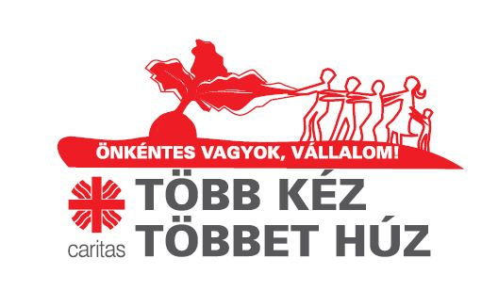 Adj helyet és adj munkát!
Pályázati űrlap
a X. Caritas önkéntes tábor kedvezményezett települése/
intézménye/ közössége/ számára
- A pályázóra - szervezet, intézmény, egyházközség, kezdeményező csoport, stb.- vonatkozó adatok. A továbbiakban: pályázó.
Pályázó neve
Pályázó székhelye
Utca, házszám, lakrész
Település: |  | Megye: | Irányítószám:
Vezetékes telefon: |  | Fax:
Mobiltelefon: |  | Elektronikus postacím (e-mail):
Honlap:
Pályázó képviselőjének/vezetőjének  adatai | Név:
Pályázó képviselőjének/vezetőjének  adatai | Betöltött tisztség:
Vezetékes telefon: |  | Mobiltelefon:
Elektronikus postacím (e-mail):
Pályázati felelős adatai | Név:
Pályázati felelős adatai | Betöltött tisztség:
Vezetékes telefon: |  | Mobiltelefon:
Elektronikus postacím (e-mail):
Pályázó bemutatása:
(Kérjük, mutassa be az Ön által képviselt szervezet, intézmény, egyházközség, kezdeményező csoport, stb. küldetését, céljait, eddigi megvalósításait, programjait. A rendelkezésre álló erőforrásait. A leírás tartalmazhat más, On által fontosnak tartott információt is!)
- A pályázat adatai
- A megvalósítani kívánt tevékenység fő célkitűzése
(Egy-két mondatban megfogalmazva)
- A megvalósítani kívánt tevékenység alcéljai
(A fő cél részletekre, mérhető alcélokra való bontása)
- A problémák/nehézségek bemutatása, amelyeket a pályázó az önkéntes tábor haszonélvezőjeként kíván megoldani/orvosolni
- Kik a megvalósítani kívánt tevékenység haszonélvezői?
(Célcsoport bemutatása)
- Partnerségek, partnerek bemutatása
(Amennyiben partnereket kíván bevonni a tevékenység lebonyolításába, mutassa be azokat és részletezze feladataikat/felelősségi területüket.)
- Hogyan tervezik megszólítani és bevonni a helyi embereket a tábor ideje alatt folyó közösségi munkába?
- Munkatársi csapat bemutatása, akik a pályázó részéről részt vesznek a tábor előkészítésében majd (egy nagyobb csapat) annak megvalósításában.
- Projekt tevékenységeinek leírása. Milyen konkrét tevékenységeket/elvégzendő feladatokat terveznek megvalósítani?
- Feladat és munkaterv: a különböző feladatok önkéntes igénye (hány önkéntes szükséges egy-egy feladat/tevékenység elvégzéséhez?)
(Tartsák szem előtt, hogy kb. 100 önkéntesről van szó, akik 80%-ban nők és 20%-ban férfiak)
Tevékenység/feladat/munkafázis neve | Hány önkéntes szükséges? | Hány munkaórában lehet az illető tevékenységet elvégezni?
- Várt eredmények.
Milyen eredményeket várnak el az egyhetes önkéntes tábor végén, amennyiben annak Önök lesznek a haszonélvezői?
(Kérjük, mutassa be az eredményeket, amennyiben lehet, számszerűsítve)
- Hogyan kívánják az elért eredményeket megőrizni esetleg fejleszteni?
- A X. Caritas Önkéntes Tábor résztvevőinek milyen szálláslehetőséget, milyen körülményeket tudnak biztosítani? Milyen formában oldható meg az étkeztetésük?

- Záradék
Alulírottak, teljes felelősségünk tudatában nyilatkozzuk, hogy a pályázatban leírtak megfelelnek a valóságnak. Amennyiben a mi pályázatunk nyeri el a 2013-as Caritas önkéntes tábor megvalósításának lehetőségét, a pályázat megvalósításáért felelősséget vállalunk.

____________________________ __________________________
A Pályázó jogi képviselője Pályázati felelős

Dátum, helyszín: Pecsét:

